TOPLANTI ADI : İç Paydaş Toplantısı (Kalite Güvence Komisyonu)
TOPLANTI NUMARASI : 2025/18
TOPLANTI TARİHİ : 26.06.2025
TOPLANTI SAATİ : 10:30
TOPLANTI BAŞKANI : Doç. Dr. Ömer CAN

TOPLANTI GÜNDEM MADDELERİ
- MEDEK Portalına yüklemek için Program Öz Değerlendirme Raporunun değerlendirilmesi ve eksiklerin giderilmesi,
- Hazırlanan Program Öz Değerlendirme Raporunun MEDEK Portala yüklenmesi,

TOPLANTI AKIŞI
- Bölüm öğretim elemanlarını daha öncesinde hazırlanmış olan ÖDR’yi tekrar gözden geçirerek eksikleri belirlediler,
- Belirlenen eksikler ve hatalar giderilerek tamamlanan ÖDR MEDEK Portala girildi,
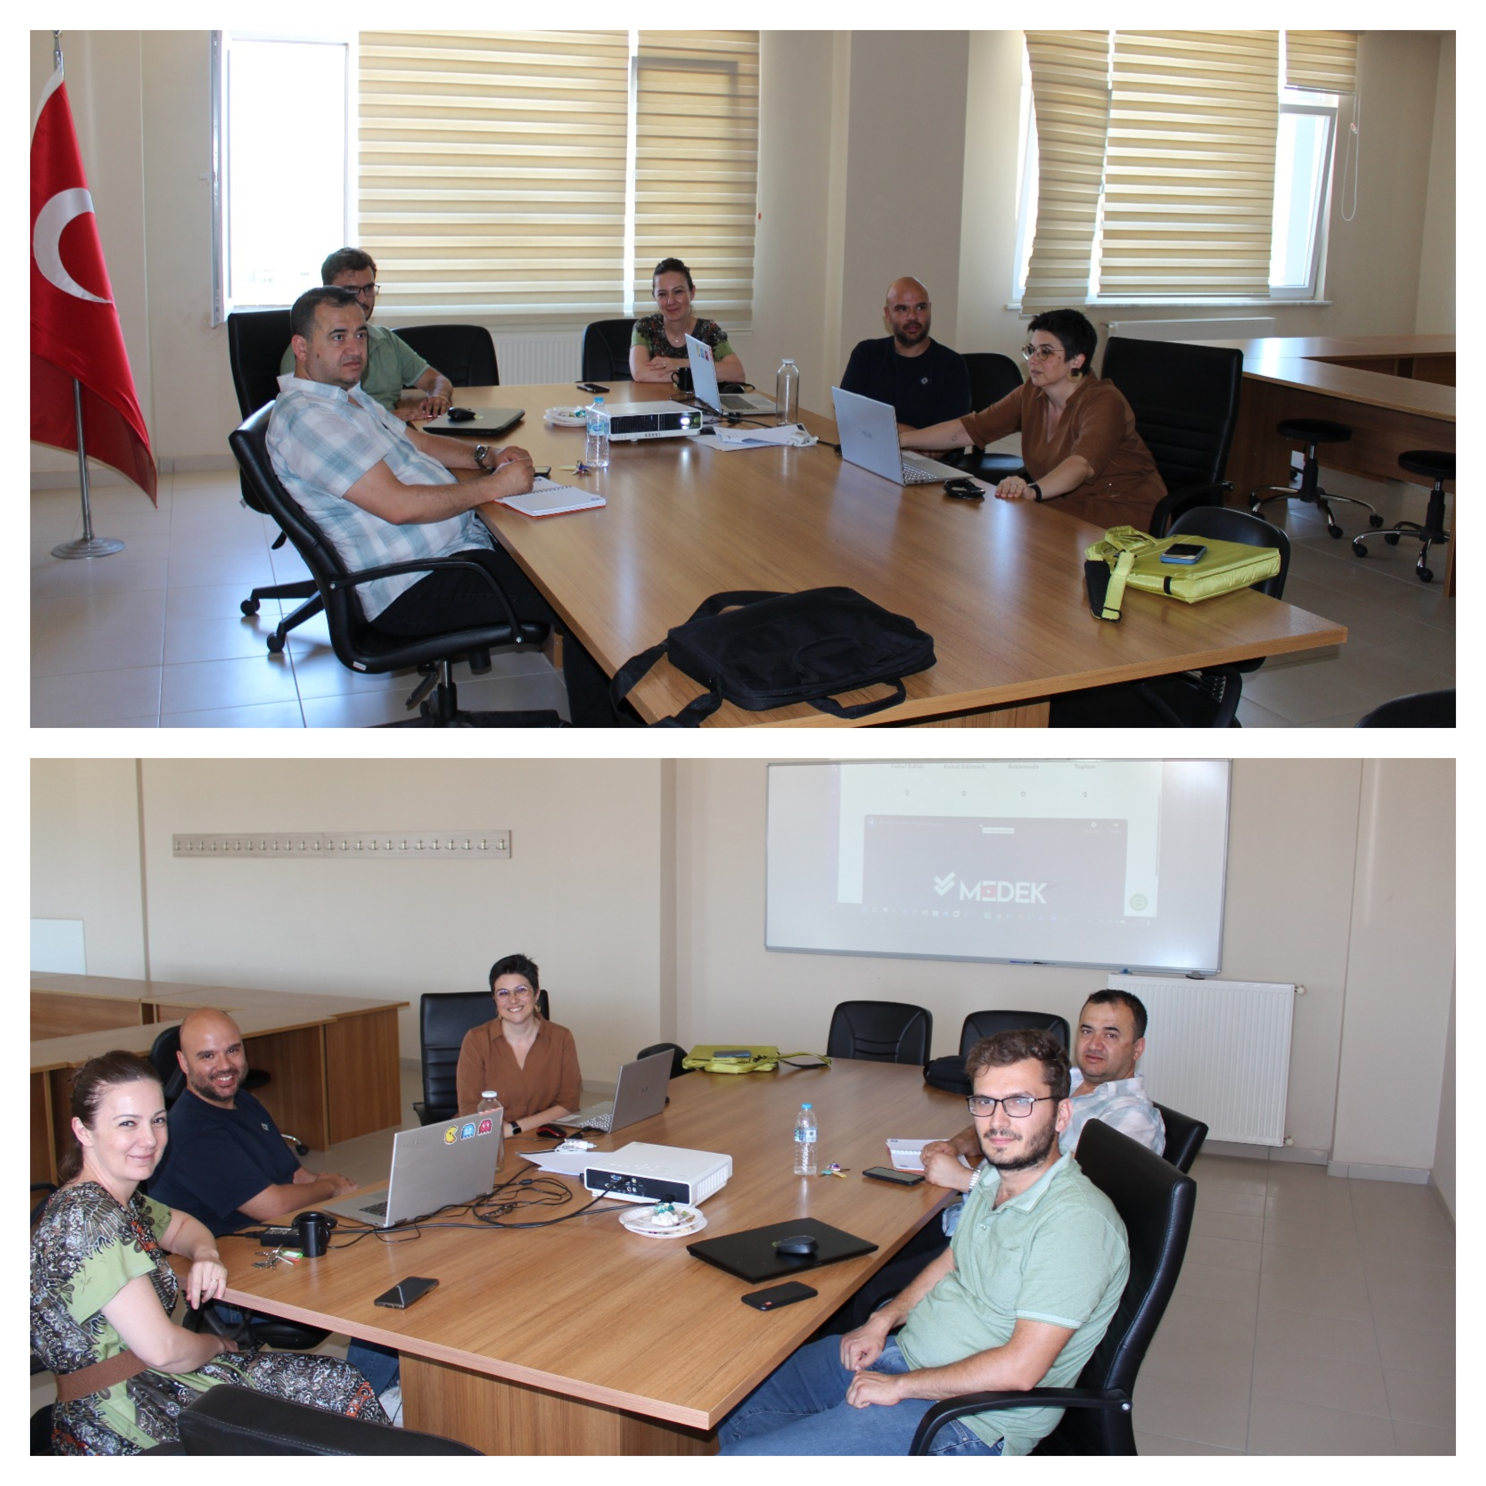

ALINAN KARARLAR
- Sonuçların açıklanması beklenene kadar bölüm web sayfasındaki eksiklerin giderilmesine,
- ÖDR’de verilen kanıtlardan eksik olanların tamamlanmasına karar verilmiştir.

